OBAVIJEST ZA POTROŠAČE
Opoziv proizvoda

Fiffy sijeno za životinje 700g

Državni inspektorat Republike Hrvatske obavještava potrošače da subjekt Spar Hrvatska d.o.o. iz predostrožnosti opoziva proizvod Fiffy sijeno za životinje 700g, proizvođača Hesa Saatengroßhandlung GmbH & Co, LOT broja 161, roka trajanja 02/2025 i LOT broja 162, roka trajanja 03/2025, EAN kod 9100000099033, zbog mikrobiološke neispravnosti.
Proizvod nije u skladu s Pravilnikom o sigurnosti hrane za životinje („Narodne novine“, broj 102/2016, 60/2020).
Detalji o opozivi dostupni su na web stranici subjekta https://www.spar.hr/povlacenje-proizvoda

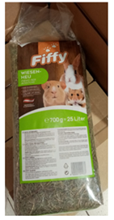
Podaci o proizvodu:
Proizvođač: Hesa Saatengroßhandlung GmbH & Co N, Himberg bei Wien, Austrija
Stavlja na tržište: Spar Hrvatska d.o.o., Zagreb

Obavijest se odnosi isključivo na proizvod sa gore navedenim podacima.

